Universidad Autónoma del Estado de México
Unidad Académica Profesional Tianguistenco
Licenciatura en Seguridad Ciudadana



Guía de evaluación del aprendizaje:

MODELOS DE GESTIÓN Y GERENCIA
EN SEGURIDAD CIUDADANA

Elaboró: | Mtro. Enrique Castañeda Sánchez (actualización) |  |  |  | Fecha: | /febrero/2015
Elaboró: | Mtro. Epigmenio López Martínez y Dr. José de Jesús López Zapiain (Revisión) |  |  |  | Fecha: | /febrero/2015
 |  | H. Consejo académico |  | H. Consejo de Gobierno
Fecha de aprobación

Índice

 | Pág.
I. Datos de identificación | 3
II. Presentación de la guía de evaluación del aprendizaje | 4
III. Ubicación de la unidad de aprendizaje en el mapa curricular | 5
IV. Objetivos de la formación profesional | 5
V. Objetivos de la unidad de aprendizaje | 6
VI. Contenidos de la unidad de aprendizaje, y actividades de evaluación | 7
VII. Mapa curricular | 12

I. Datos de identificación
Espacio educativo donde se imparte |  |  |  |  |  |  |  |  |  |  |  |  |  | UNIDAD ACADEMICA PROFESIONAL TIANGUISTENCO
Licenciatura |  |  | Licenciatura en Seguridad Ciudadana
Unidad de aprendizaje |  |  |  |  |  |  | Modelos de Gestión y Gerencia en Seguridad Ciudadana |  |  |  |  |  |  |  |  |  |  |  |  |  |  |  |  |  |  |  | Clave |  |  |  |  |  |  | L42028
Carga académica |  |  |  |  | 4 |  |  |  |  |  | 0 |  |  |  |  |  |  |  |  |  |  |  | 4 |  |  |  |  |  |  |  |  |  |  |  | 8
 |  |  |  | Horas teóricas |  |  |  |  |  | Horas prácticas |  |  |  |  |  |  |  |  |  |  | Total de horas |  |  |  |  |  |  |  |  |  |  |  | Créditos
Período escolar en que se ubica |  |  |  |  |  |  |  |  | 1 |  |  | 2 |  |  |  | 3 |  |  |  | 4 |  |  |  |  | 5 | 6 |  |  |  |  | 7 |  |  |  |  |  | 8 |  | 9
Seriación |  | Ninguna |  |  |  |  |  |  |  |  |  |  |  |  |  |  |  | Ninguna
 |  | UA Antecedente |  |  |  |  |  |  |  |  |  |  |  |  |  |  |  | UA Consecuente
Tipo de Unidad de Aprendizaje
 | Curso |  |  |  |  |  |  |  |  |  |  |  | X |  | Curso taller
 | Seminario |  |  |  |  |  |  |  |  |  |  |  |  |  | Taller
 | Laboratorio |  |  |  |  |  |  |  |  |  |  |  |  |  | Práctica profesional
 | Otro tipo (especificar)
Modalidad educativa
 | Escolarizada. Sistema rígido |  |  |  |  |  |  |  |  |  |  |  |  |  | No escolarizada. Sistema virtual
 | Escolarizada. Sistema flexible |  |  |  |  |  |  |  |  |  |  |  | X |  | No escolarizada. Sistema a distancia
 | No escolarizada. Sistema abierto |  |  |  |  |  |  |  |  |  |  |  |  |  | Mixta (especificar)
Formación común
Formación equivalente |  |  |  |  |  |  |  |  |  |  |  |  |  |  | Unidad de Aprendizaje

II. Presentación de la guía de evaluación del aprendizaje
La presente guía tiene como finalidad ser un referente en La Unidad de aprendizaje Modelos de Gestión y Gerencia en Seguridad Ciudadana, donde, a través del desarrollo de materiales y medios audiovisuales como lecturas, internet, diapositivas y videos facilitará el proceso enseñanza-aprendizaje.
La información está orientada bajo una postura teórico-pedagógica principalmente Cognitiva, para que los alumnos puedan comprender, analizar conceptos y relacionarlos con sus actividades futuras relacionadas con la seguridad ciudadana.
Además de la teoría Conductual, cada aspecto se practicará, buscando obtener respuestas concretas, observables y aplicables, identificando así, los elementos básicos de estímulo-respuesta de la teoría conductista.
Esta guía está diseñada como herramienta de aprendizaje, que permita tener una orientación en dicho proceso.

III. Ubicación de la unidad de aprendizaje en el mapa curricular
Núcleo de formación: | SUSTANTIVO
Área Curricular: | CIENCIAS SOCIALES
Carácter de la UA: | OBLIGATORIO

IV. Objetivos de la formación profesional.
Objetivos del programa educativo:
Formar licenciados en Seguridad Ciudadana con alto sentido de responsabilidad, ética y servicio, para:
- Contribuir en la seguridad de la población mexicana y en la transformación del Sistema de Seguridad Pública y Justicia Penal desde la perspectiva de la seguridad ciudadana.
- Fomentar la coordinación intergubernamental para promover la legalidad, el respeto al estado de derecho y la paz pública en un marco de respeto a los derechos humanos.
- Participar en la disminución de los problemas de violencia, seguridad y del fenómeno delictivo, mediante la gestión de conocimiento para el desarrollo del Sistema Nacional de Seguridad Pública y la mejora de la efectividad de las instituciones avocadas a la prevención del delito.
- Intervenir profesionalmente en la protección a la víctima, la investigación científica de los delitos y la generación y aplicación de conocimientos que fortalezcan la política criminológica y mejoren el desempeño de la institución procuradora de justicia.
- Colaborar en el estudio del hecho delictivo y en el desarrollo de medios para el tratamiento, evaluación y pronóstico de las personas que han delinquido, y de los adolescentes en conflicto con la ley.
- Investigar y evaluar el sistema penitenciario para su mejoramiento institucional y programático, y para el desarrollo de programas educativos y de capacitación para el trabajo que favorezcan la reinserción del delincuente.
- Realizar investigación evaluativa para mejorar la administración de justicia penal, así como la pertinencia del marco normativo de la Seguridad Pública y Justicia Penal y promover su tránsito hacia la seguridad ciudadana.
- Colaborar en la articulación de acciones gubernamentales para el desarrollo de políticas intersectoriales que favorezcan la seguridad ciudadana.
- Orientar la participación de las organizaciones sociales en los programas de seguridad ciudadana.
- Desarrollar programas de comunicación social y vinculación ciudadana para las instituciones del Sistema de Seguridad y Justicia Penal.

Objetivos del núcleo de formación:
Sustantivo:
Desarrollar en el alumno/a el dominio teórico, metodológico y axiológico del campo de conocimiento donde se inserta la profesión.

Objetivos del área curricular o disciplinaria:
- Comprender los problemas económicos, sociales y culturales de México, en particular los relacionados con la seguridad ciudadana, desde los puntos de vista histórico, psicológico, antropológico y sociológico.
- Aplicar las herramientas metodológicas de la planeación para el desarrollo, la planeación estratégica y la planeación prospectiva, para transformar la realidad política y social desde el campo institucional.
- Aplicar las teorías, modelos y técnicas de la comunicación humana, social e institucional, en la valoración de mensajes e impacto de los medios, en la elaboración de mensajes para la credibilidad y participación social, y en el manejo satisfactorio del lenguaje en el campo profesional.
- Comprender las características generales y singulares del marco político, jurídico, institucional y funcional de los sistemas en Seguridad y Justicia Penal, en los ámbitos nacional e internacional.
- Comprender la interdisciplinariedad de las teorías y metodologías de la Ciencia Criminológica y Criminalística, y aplicar sus principios en el análisis del delito, el delincuente, la víctima y las formas específicas de criminalidad.
- Comprender los principios de la Constitución Política de los Estados Unidos Mexicanos, que dan lugar a los derechos humanos, así como los instrumentos internacionales relativos para promover la gestión institucional en un marco conceptual de seguridad ciudadana.
- Analizar el conjunto de normas y las competencias institucionales del sistema de justicia penal en México y en el Estado de México.
- Comprender y aplicar los métodos cuantitativos y cualitativos de la investigación social y las técnicas apropiadas a las actividades operativas de prevención e investigación del delito.

V. Objetivos de la unidad de aprendizaje.
- Valorar el ejercicio del Estado para administrar los recursos humanos, materiales y logísticos para mantener una paz social adecuada
- Analizar la aplicación de los modelos de gestión y gerencia en la seguridad pública, en el ámbito internacional, nacional y Estatal.
- Analizar el objeto de estudio y principios de la seguridad pública desde la perspectiva de los cuerpos policiacos y jurisdiccionales
- Analizar los fundamentos de la teoría administrativa en benefició de la sociedad, teniendo en cuenta los diversos modelos revisados

VI. Contenidos de la unidad de aprendizaje, y actividades de evaluación.
Unidad 1. Modelos, gestión y administración pública
Objetivo: Al término de la unidad temática los estudiantes serán capaces de: Conocer las generalidades de los diversos modelos de gestión y gerencia que se aplican a la seguridad pública.
Contenidos:
1.1 Cuáles son los modelos de gestión.
1.2. Los modelos gerenciales y su relación con la administración pública
1.3. Definiciones y antecedentes.
Evaluación del aprendizaje
Actividad | Evidencia | Instrumento
Exposición por parte del profesor, lluvia de ideas, registro de participaciones, cuestionamientos sobre clase anterior, análisis de lecturas, formación de grupos de integración para el análisis de una problemática | Elaboración mapas mentales, mapas conceptuales, ensayos, reporte de lecturas, discusión grupal entrega de comentarios grupales o individuales.. | Registro de participaciones en listas de asistencia, así como los reportes de lectura solicitados y trabajos vía e-mail.

Unidad 2. Métodos de Gestión y Gerencia de Estado.
Objetivo: Al término de la unidad temática los estudiantes serán capaces de: reconocer los diversos modelos gerenciales que aplica el estado así como su logística
Contenidos:
2.1. Los cuerpos jurisdiccionales y policiacos acaparan la seguridad publica
2.1.1. Gerencia absoluta
2.1.2. Gerencia lineal
2.1.3. Gerencia por cadena de mando o estratificada
2.1.4. Modelo por funciones

2.2. Modelos de Seguridad Publica coordinada
2.2.1. Gerencia múltiple
2.2.2. Modelo por grupos interdisciplinarios del Estado

2.3.Modelos mixtos Estado-facultativos
2.3.1 Modelo de seguridad dual
2.3.2 Modelo de seguridad integrado

2.4 New public management

Evaluación del aprendizaje
Actividad | Evidencia | Instrumento
Exposición por parte del profesor, lluvia de ideas, registro de participaciones, cuestionamientos sobre clase anterior, análisis de lecturas, formación de grupos de integración para el análisis de una problemática | Elaboración mapas mentales, mapas conceptuales, ensayos, reporte de lecturas, discusión grupal entrega de comentarios grupales o individuales.. | Registro de participaciones en listas de asistencia, así como los reportes de lectura solicitados y trabajos vía e-mail.

Unidad 3. La transformación de los modelos de seguridad en el estado de México
Objetivo: Al término de la unidad temática los estudiantes serán capaces de: reconocer los diversos modelos que han transformado las estructuras de organización en la Administración Pública Local
Contenidos:
3.1 El origen de las estructuras organizacionales en el estado de México.
3.2 Ley Orgánica de la Administración Pública del estado de México 1981
3.3 La transformación del modelo organizacional en las dependencias y organismos encargados de la Seguridad Pública en el Estado de México
3.4 Sustento Jurídico de la seguridad pública en el estado de México.
Evaluación del aprendizaje
Actividad | Evidencia | Instrumento
Exposición por parte del profesor, lluvia de ideas, registro de participaciones, cuestionamientos sobre clase anterior, análisis de lecturas, formación de grupos de integración para el análisis de una problemática | Elaboración mapas mentales, mapas conceptuales, ensayos, reporte de lecturas, discusión grupal entrega de comentarios grupales o individuales. | Registro de participaciones en listas de asistencia, así como los reportes de lectura solicitados y trabajos vía e-mail.

Unidad 4. Modelos de gestión compartida Estado-Sociedad
Objetivo: Al término de la unidad temática los estudiantes serán capaces de: Identificar los modelos de gestión que involucran simultáneamente a la sociedad y al estado
Contenidos:
4.1. Modelo de seguridad mixta Estado-Sociedad
4.1.1. Seguridad mixta por concesiones
4.1.2. Seguridad mixta con controles de Estado
4.1.3. Seguridad Mixta por negociación social

4.2 Modelo de respuesta compartido
4.2.1 Estado y sociedad acuerdan las acciones
4.2.2. la sociedad impulsa la reacción del estado

4.3. Modelo integrado

4.4 Modelo de seguridad dual

Evaluación del aprendizaje
Actividad | Evidencia | Instrumento
Exposición por parte del profesor, lluvia de ideas, registro de participaciones, cuestionamientos sobre clase anterior, análisis de lecturas, formación de grupos de integración para el análisis de una problemática | Elaboración mapas mentales, mapas conceptuales, ensayos, reporte de lecturas, discusión grupal entrega de comentarios grupales o individuales. | Registro de participaciones en listas de asistencia, así como los reportes de lectura solicitados y trabajos vía e-mail.

Primera evaluación parcial
Evidencia | Instrumento | Porcentaje
Evaluación escrita | Examen | 50%
Participación, elaboración de tareas y trabajos escolares | Registro diario en lista | 20%
Lectura de libro | Reporte (s) | 30%
 |  | 100 %

Segunda evaluación parcial
Evidencia | Instrumento | Porcentaje
Evaluación escrita | Examen | 50%
Participación, elaboración de tareas y trabajos escolares | Registro diario en lista | 20%
Lectura de libro | Reporte y exposición de clase | 30%
 |  | 100%

Evaluación ordinaria final
Evidencia | Instrumento | Porcentaje
Evaluación escrita | Examen | 100 %

Evaluación extraordinaria
Evidencia | Instrumento | Porcentaje
Evaluación escrita | Examen | 100 %

Evaluación a título de suficiencia
Evidencia | Instrumento | Porcentaje
Evaluación escrita | Examen | 100 %

VII. Mapa curricular
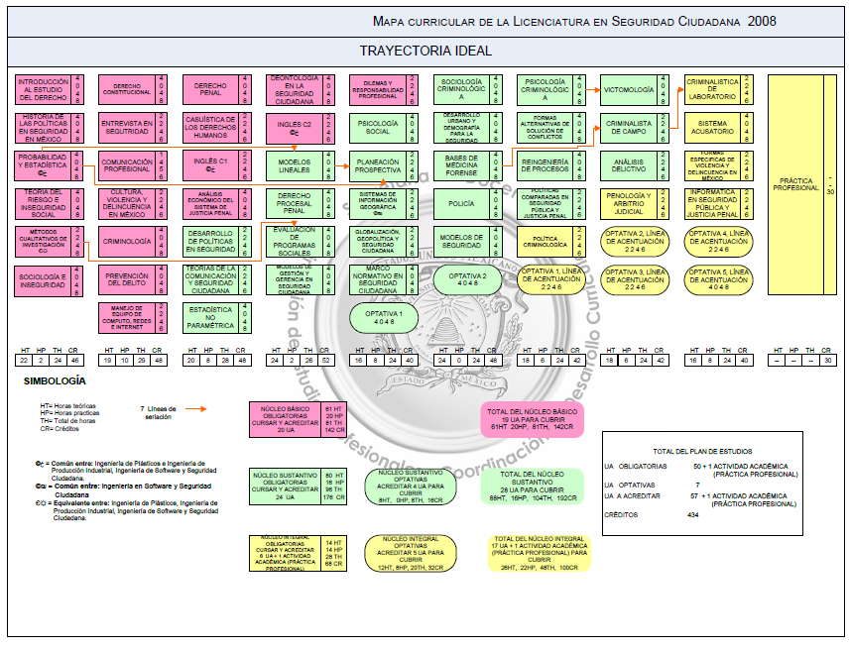
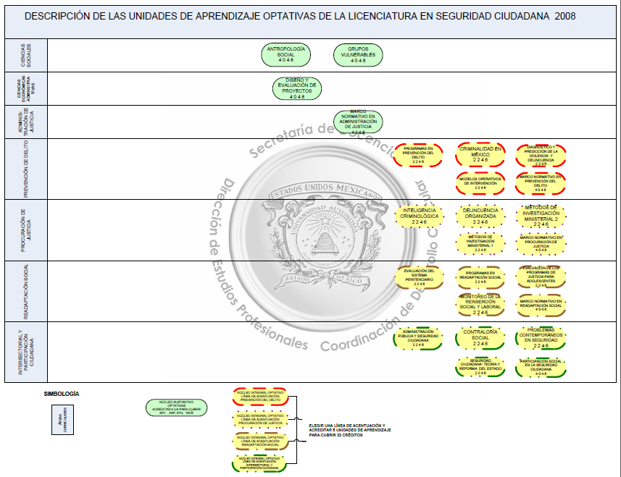

M. EN P.E.E.S. JAVIER MARGARITO SERRANO GARCIA | M. EN I. GLORIA ORTEGA SANTILLAN
COORDINADOR GENERAL DE LA UAPT | SUBDIRECTORA ACADÉMICA DE LA UAPT

